Instrukcja logowania do katalogu biblioteki i zamawiania książek on-line.
Zakładamy konto.
Aby móc założyć konto, należy skorzystać z adresu e-mail, który jest umieszczony w danych ucznia w dzienniku elektronicznym. Jeżeli uczeń (rodzic) chce założyć konto, korzystając z innego adresu, należy o tym fakcie powiadomić bibliotekę szkolną.
Otwieramy jakąkolwiek przeglądarkę internetową.
W pasku adresu wpisujemy: https://m005047.molnet.mol.pl/ (do katalogu elektronicznego biblioteki można się też logować poprzez stronę internetową szkoły).
Otwiera się katalog biblioteki.
Logujemy się do katalogu klikając na ikonkę z kluczami.
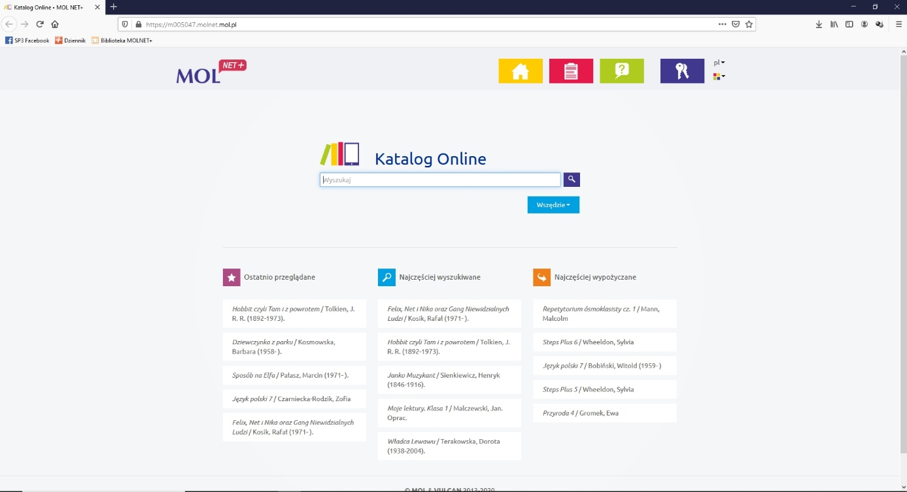
Otworzy się strona logowania
Jeżeli logujemy się po raz pierwszy, klikamy na „Załóż konto”.
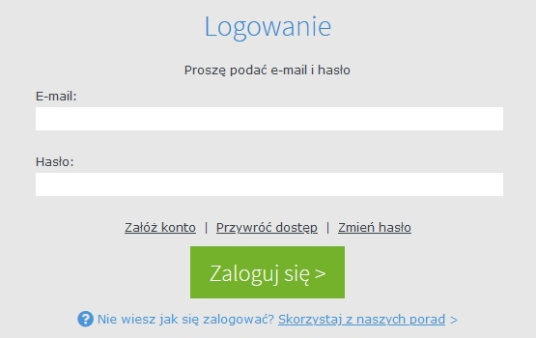
W pole wpisujemy swój adres e-mail, zaznaczamy pole „Nie jestem robotem” i klikamy wyślij wiadomość.
Logujemy się na podanym wcześniej mailu, otwieramy wiadomość „Aktywacja konta” i aktywujemy konto, klikając w link poniżej.
Otworzy się nowe okienko, w którym wpisujemy swoje hasło, na które będziemy się logować do katalogu biblioteki. Zaznaczamy pole „Nie jestem robotem” i klikamy w „Ustaw nowe hasło”.
Po wykonaniu tych operacji ponownie otwieramy przeglądarkę internetową i w pasku adresu wpisujemy: https://m005047.molnet.mol.pl/
Otwiera się katalog biblioteki.
Logujemy się do katalogu klikając na ikonkę z kluczami i wpisując swój e-mail i hasło.
W pasku pod napisem „Katalog Online” wpisujemy tytuł lub autora poszukiwanej książki i wybieramy ją z podpowiedzi programu lub klikamy na lupkę po prawej stronie.
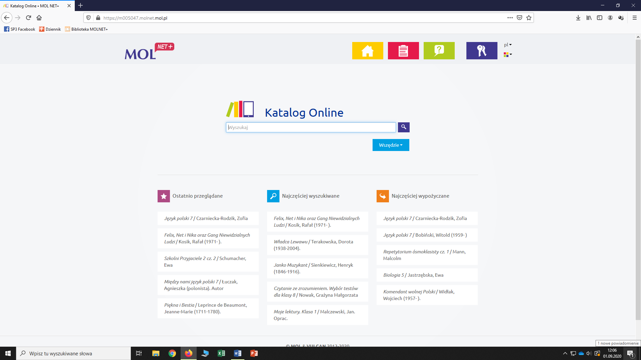
Na liście książek klikamy w interesującą nas pozycję.
Otwiera się opis książki, a poniżej lista dostępnych egzemplarzy.
Chcąc zamówić książkę, klikamy na przycisk „Rezerwuj”.
Książka będzie do odbioru w bibliotece w kolejnym dniu nauki szkolnej.

